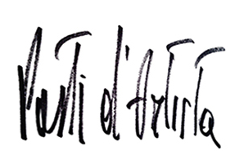

PASTI D’ARTISTA

tavola rotonda
4 luglio 2014, h 15.00 – 18.00
GAM Galleria civica d’arte moderna e contemporanea
Via Magenta 31 – sala 1

Venerdì 4 luglio alle ore 15.00, una nuova tappa alla GAM di Torino per Pasti d’Artista, un progetto pilota, nato da un’idea dell’artista Giada Pucci per la creazione di un fondo per l’arte in Italia. Durante la Tavola rotonda si discuterà della figura culturale e professionale dell'artista. All'incontro, moderato da Michele Bramante, parteciperanno Alvise Chevallard, CO.H to, piattaforma artistica di progettazione partecipata, Guido Costa, Paolo Facelli, Ernesto Morales, Franz Paludetto, Indiana Raffaelli e Raffaele Riba.

Pasti d'artista, un concorso rivolto agli artisti che operano sul territorio piemontese, nasce dall’idea che l’arte e la cultura rappresentino un nutrimento indispensabile per la società e per questo motivo sia necessario un progetto che sostenga gli artisti nutrendoli, nel vero senso della parola. Mettere in palio buoni pasto è la scelta provocatoria di Giada Pucci, che con questo bando lancia un grido di allarme e pone l’attenzione sulla condizione della figura dell’artista in Italia; il progetto prende forma di un bando di concorso (aperto fino al 31 agosto) per selezionare un massimo di 20 partecipanti, rigorosamente over 35 (in totale controtendenza rispetto ai concorsi che di solito si rivolgono a un target molto più giovane), che riceveranno buoni pasto da utilizzare in vari punti di ristorazione nel torinese.

Fanno parte del progetto una serie di iniziative culturali, quello del 4 luglio è il primo incontro, quali confronti con gli artisti, dibattiti e tavole rotonde sui temi della cultura, dei finanziamenti pubblici/privati, del supporto economico degli artisti, della legislazione e dei diritti/tutele degli artisti.
L'intento è di creare un dialogo con le istituzioni ponendo al centro la figura dell'artista ricordando i principi della Raccomandazione dell'UNESCO del 1980 e delle successive Risoluzioni del Parlamento Europeo del 1999 e 2007, che riconosce all'arte una funzione importantissima per la vita, lo sviluppo dell’uomo e della società e che sottolinea la necessità di formulare e applicare un quadro giuridico istituzionale al fine di sostenere la creazione artistica.

Pasti d’Artista riflette inoltre sulla figura periferica dell'artista, laddove la periferia è fisica e mentale al tempo stesso. Il valore e l’importanza della periferia come luogo ancora da definire e abitare; un territorio libero da esplorare, con un buon margine di movimento e di creazione è parte fondamentale dell’operazione. Le periferie sono anche le nuove destinazioni geografiche per il turismo culturale, luoghi non ancora soggetti alla gentrificazione, dove è importante dare agli abitanti e non solo gli strumenti per interpretare e dunque partecipare alle operazioni di restituzione che saranno realizzate dagli artisti quali performance, incontri, tavole rotonde e molto altro ancora.

Con il Patrocinio di
Regione Piemonte e Città di Torino

Con il contributo di
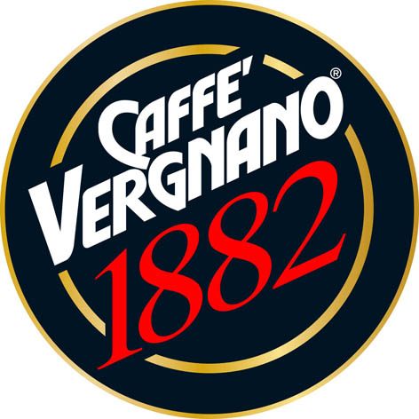
Pasti d’Artista - tavola rotonda
4 luglio 2014, h 15.00 – 18.00
GAM Galleria civica d’arte moderna e contemporanea
Via Magenta 31 – sala 1
www.pastidartista.wordpress.com https://www.facebook.com/pastidartista
Per info: Giada Pucci / pastidartista@gmail.com t. +39 347 8927928 / + 39 347 0016755

Ufficio Stampa
Emanuela Bernascone
011 19714998/999 – 335 256829
info@emanuelabernascone.com
www.emanuelabernascone.com

